

Trabajo Practico N°2 Ingeniería de Software II

Alumnos: Thiago Caselli
Asignatura: Ingeniería de Software II
Carrera: Licenciatura en Sistemas de Información
Año: 2026

Desarrollo:
Le pedimos que genere el código del programa:
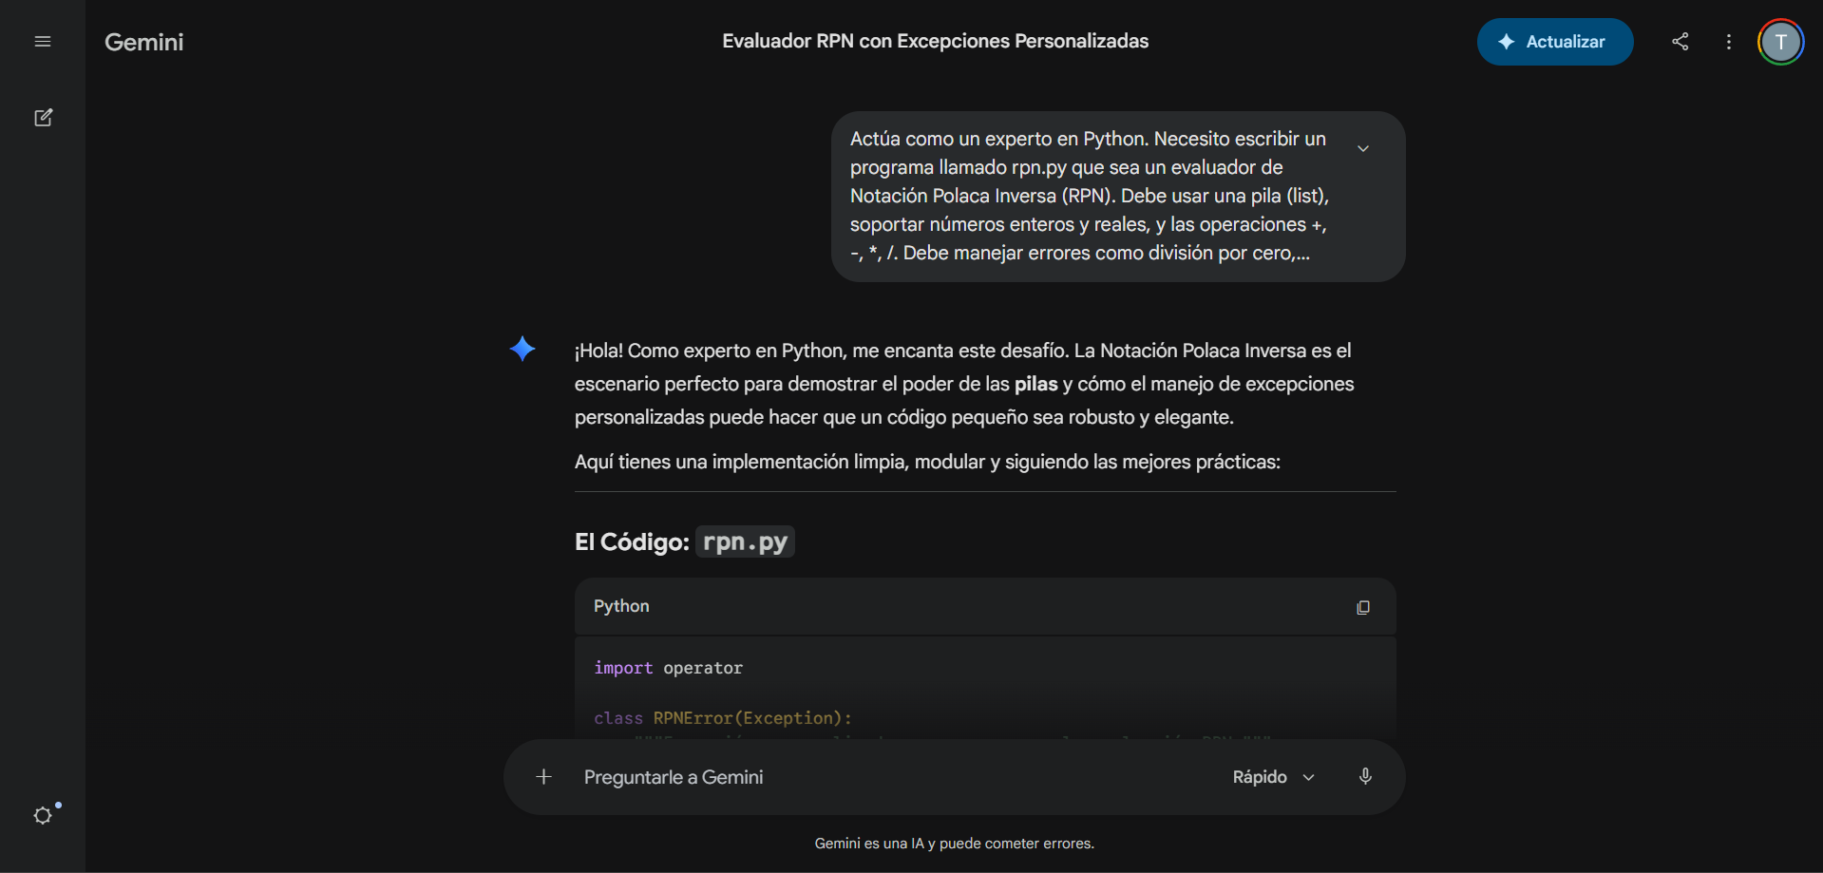

Le pedimos que agregue mas funcionalidades:
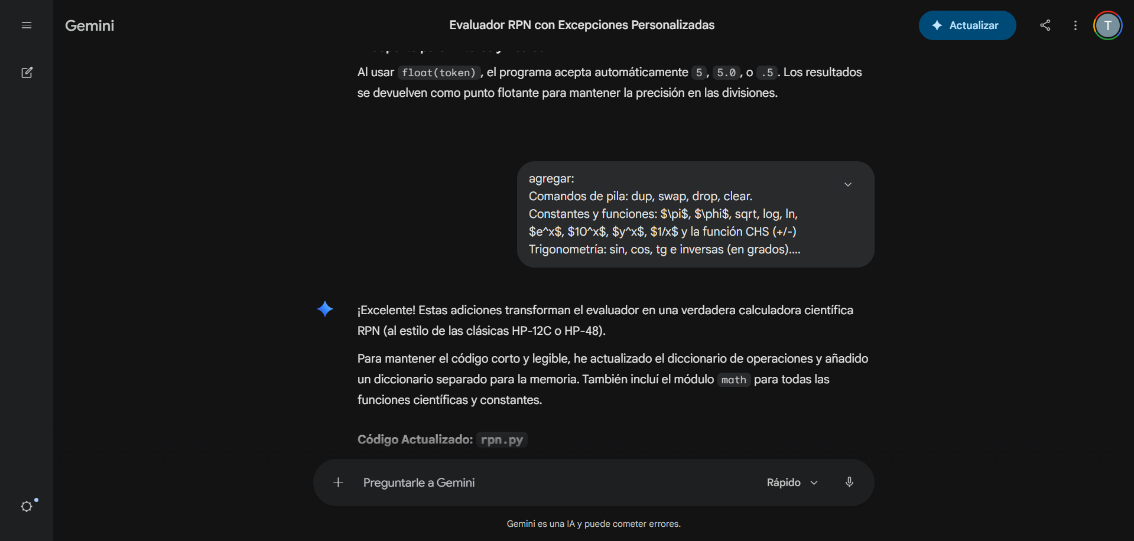

Le pedimos que haga el test
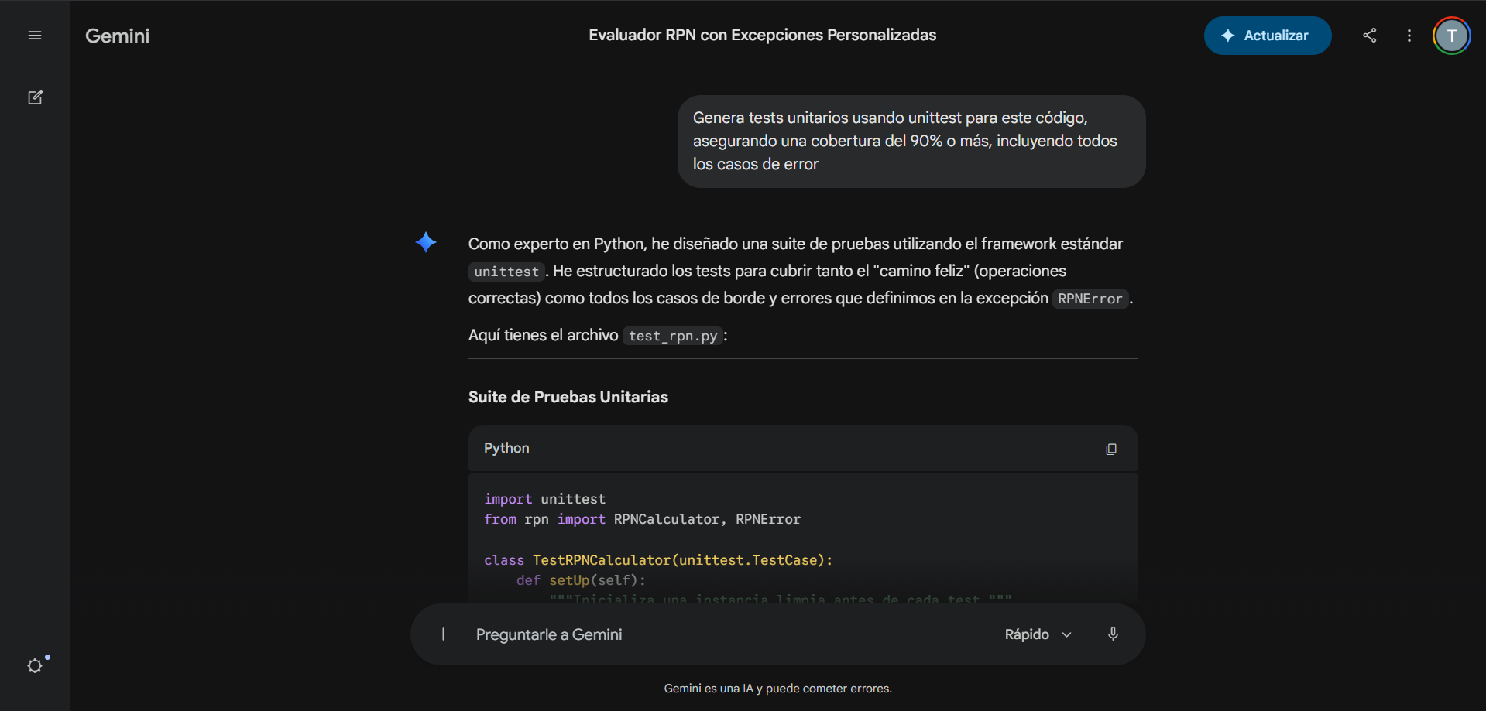

Ejecutamos el test
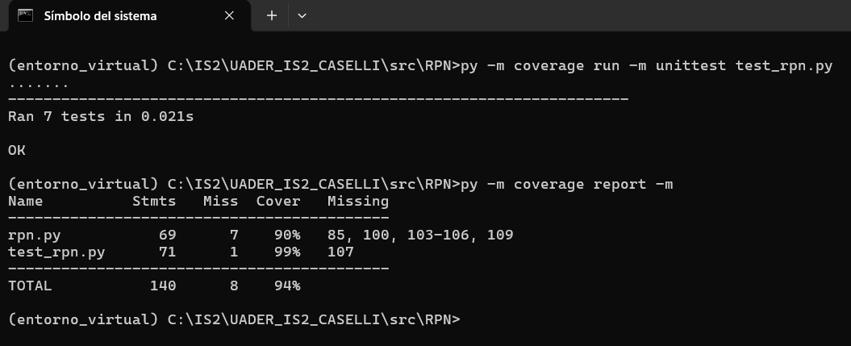

Resultados de las métricas ejecutando multimetric
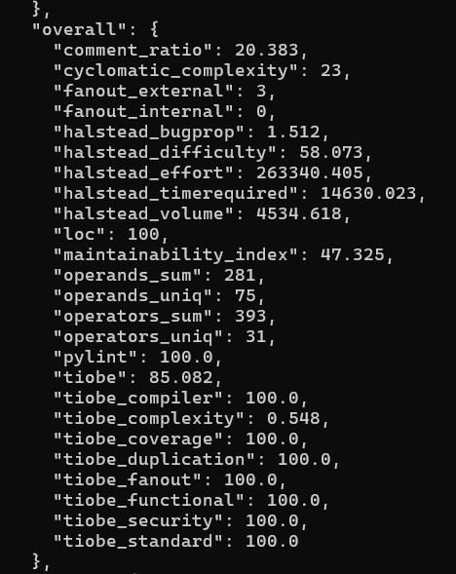
Para mejorar la proporción de comentarios (comment_ratio) y alcanzar el objetivo del 33% solicitado en el trabajo práctico debemos enfocarnos en documentar tanto la estructura global como la lógica interna del código.
Podemos agregar comentarios de triple comilla al inicio de la clase y de cada función. Esto no solo sube la métrica, sino que es una buena práctica de Python.
Aprovecha las secciones de diccionarios de operaciones para explicar brevemente cada grupo. Por ejemplo:
- Identifica las funciones trigonométricas aclarando que los cálculos se realizan en grados.
- Describe las constantes incluidas (pi y phi).
- Explica la lógica de los comandos de manipulación de pila como dup, swap o drop.
Añadimos comentarios en los bloques try/except que expliquen por qué se capturan ciertos errores, como la división por cero o la pila insuficiente.
Comentamos la sección final del programa explicando cómo acepta expresiones tanto por argumentos de línea de comandos como por entrada estándar
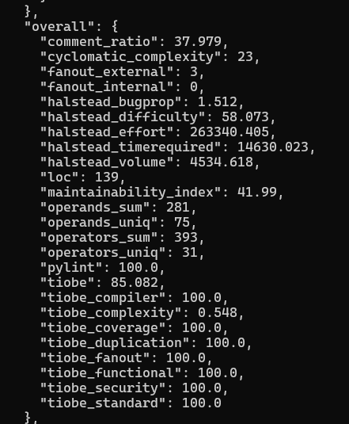
Con estos cambios las métricas quedarían de la siguiente manera:

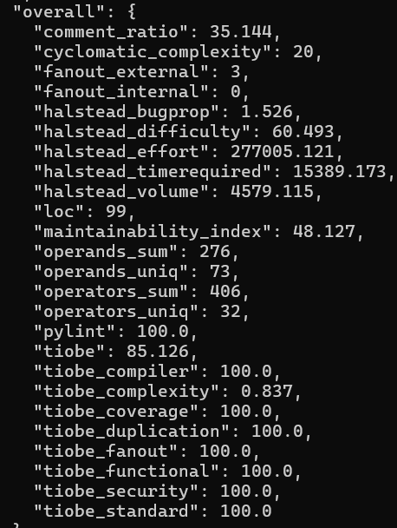

La complejidad ciclomática mide la cantidad de caminos linealmente independientes a través del código fuente. Para reducirla de 23 a 20, utilizamos las siguientes técnicas:
- Modularización y Extracción de Métodos: Se identificaron bloques con múltiples decisiones lógicas (como los comandos de pila dup, swap, drop y los comandos de memoria sto/rcl) y se extrajeron a métodos privados (_execute_stack_op y _execute_mem_op). Esto reduce los "nodos" de decisión en el método principal evaluate.
- Uso de Tablas de Despacho (Dispatch Tables): En lugar de usar una estructura larga de if/elif/else para cada operación matemática, utilizamos diccionarios (unary_ops, binary_ops, constants). Esto transforma una búsqueda lógica compleja en una operación de acceso directo, eliminando múltiples bifurcaciones en el flujo del programa.
- Cortocircuito Lógico: Se reemplazó la cadena de condiciones por una evaluación única mediante el operador or (ej: if not (self._execute_op(token) or self._manage_state(token))). Esto permite que Python maneje el flujo de control de manera más plana, reduciendo la densidad de decisiones por línea.

Correciones de Pylint
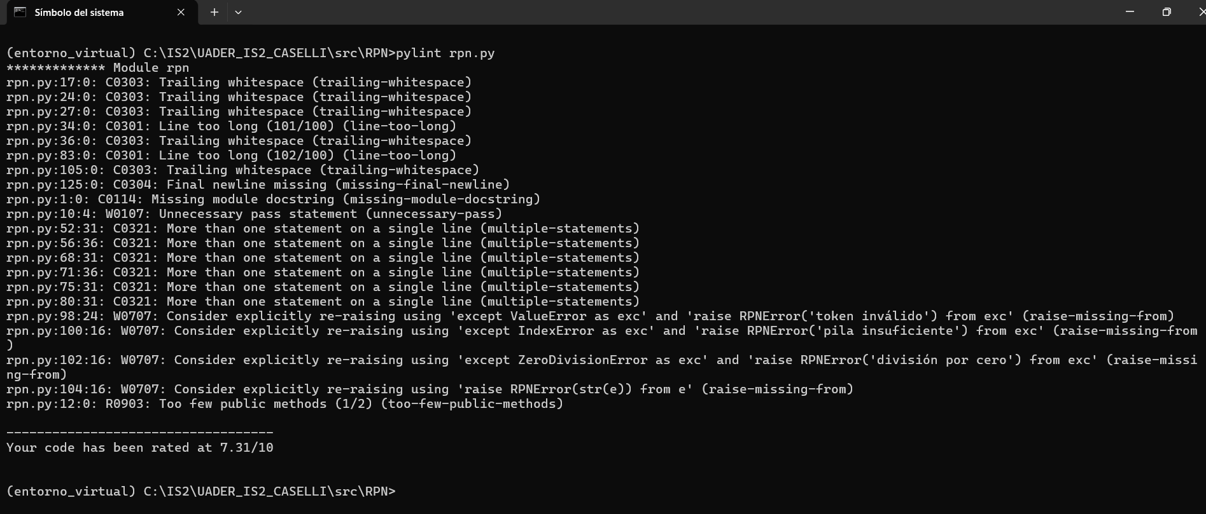

Luego de hablar con la IA para solucionar los errores quedo asi:
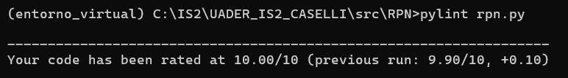

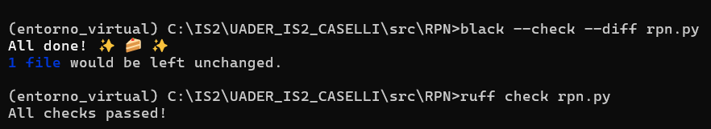
Black es un formateador de código "sin compromiso" que automatiza el estilo visual de tu script.
- line-length = 88: Establece el límite máximo de caracteres por línea. Si una línea supera este valor, Black la dividirá automáticamente para mejorar la legibilidad.
- target-version = ["py311"]: Indica que el código debe ser compatible con las características de Python 3.11.
Ruff es un linter extremadamente rápido que busca errores, redundancias y violaciones de estilo.
- line-length = 88: Sincroniza el límite de longitud de línea con Black para evitar conflictos entre ambas herramientas.
- target-version = "py311": Asegura que las sugerencias de mejora de Ruff utilicen sintaxis moderna de la versión 3.11.
- select = ["E", "F", "I", "B", "UP"]: Estas son las categorías de reglas que Ruff activará para analizar tu código:
  - E (Error): Errores de estilo basados en PEP 8.
  - F (Pyflakes): Errores lógicos (como variables no usadas o errores de sintaxis).
  - I (isort): Verifica que las importaciones estén ordenadas alfabéticamente y por secciones.
  - B (flake8-bugbear): Busca errores de diseño comunes y posibles bugs.
  - UP (pyupgrade): Sugiere actualizaciones automáticas para usar una sintaxis de Python más moderna.
- ignore = []: Indica que no se está ignorando ninguna regla específica; Ruff aplicará todas las reglas contenidas en las categorías seleccionadas arriba.

